


Oblastní charita Třebíč
DOMOVINKA TŘEBÍČ
denní stacionář pro seniory
a osoby se zdravotním postižením

2. listopadu – MŠE SV. NA STARÉM HŘBITOVĚ

(čtvrtek) 8:30 kostel Nejsvětější Trojice



7. listopadu – MŠE SVATÁ

(úterý) 10:30 – P. Jiří Dobeš

8. listopadu – EDITH PIAF

(středa) 10:00 – povídání paní Hejskové

z Městské knihovny Třebíč

9. listopadu – LÉČITELSTVÍ

(čtvrtek) 10:00 – pan Heneš

NÁVŠTĚVA SENIORŮ

z Domova pro seniory Koutkova

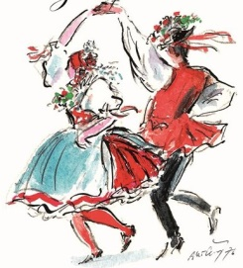

15. listopadu – KATEŘINSKÁ ZÁBAVA

(středa) 10:00 – manželé Moulisovi

16. listopadu – POHÁDKY Z ALBEŘE

(čtvrtek) 10:30 – autorské čtení spisovatelky


Marie Špačkové
- akce pro veřejnost

22. listopadu – ISLAND

(středa) 10:00 – cestopisný dokument

paní Milušky Mrvkové

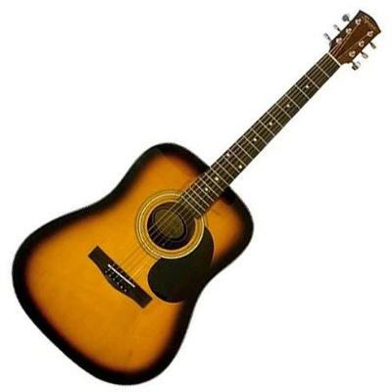
- akce pro veřejnost

28. listopadu – PAN ANTONÍN MALACH

(úterý) 10:00 – písničky i povídání

29. listopadu – VÝROBA ADVENTNÍCH VĚNCŮ

(středa) 10:00 – s dětmi ze ZŠ Cyrilometodějská

30. listopadu – KNIHOVNA MODŘÍNOVÁ

(čtvrtek) 10:00 – program dětí ze ZŠ Na Kopcích

pro Domovinku

11:15 – 12:15

Pátek 10. listopadu

Úterý 14. listopadu

Středa 22. listopadu

Pondělí 27. listopadu

Změny v plánu akcí vyhrazeny.
